

*Национальный исследовательский университет ИТМО   
(Университет ИТМО)*

*Факультет систем управления и робототехники*

Дисциплина: Математические основы теории управления

**Отчет по лабораторной работе №6.**

«Исследование непрерывных динамических объектов с интервальными параметрами при стохастическом входном воздействии типа «белый шум» стационарный в широком смысле»

Вариант 5

Студент:

*Евстигнеев Д.М.*

Группа: *R33423*

Преподаватель:

*Дударенко Н.А.*

Санкт-Петербург

2022

Цель работы:

Построение и анализ моделей непрерывных динамических объектов с интервальными параметрами при стохастическом входном воздействии типа «белый шум» стационарный в широком смысле.

Исходные данные:



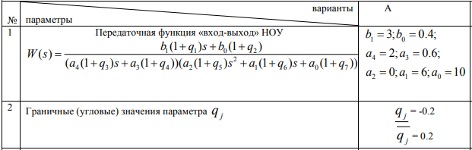  

Ход работы:

1-6. Описаны в работе №4

7. Исследовать поведение системы вида

$$\left\{\begin{aligned}ẋ(t) = [F]x(t) + Gg(t) \\ y(t) = Cx(t)\end{aligned}\right.$$

сформировать матрицу спектральной плотности выхода системы в форме

$$S_{y}\left(ω\right)= -2CF{\left(F^{2} + ω^{2} I\right)}^{-1}D_{x}C^{T}$$

матрица 𝐷𝑥 удовлетворяет матричному алгебраическому выражению типа уравнения Ляпунова в форме:

$$FD_{x} + D_{x}F^{T} = -GN_{i}G^{T}$$

Диапазон частот задается в пределах от 0.1 до 1000.   
- построить функцию спектральной плотности выхода системы в программном пакете MATLAB. Полученные для медианной и угловых реализаций параметров интервальной матрицы [F] графические результаты вывести на один экран.   
- сформулировать выводы.

1. Решим уравнение по Ляпунову в среде Matlab

$$D_{x0}=\left[\begin{matrix}0.75 & 0 \\ 0 & 0.0833\end{matrix}\right]$$

Решим



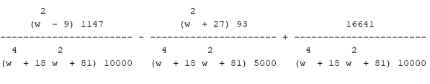

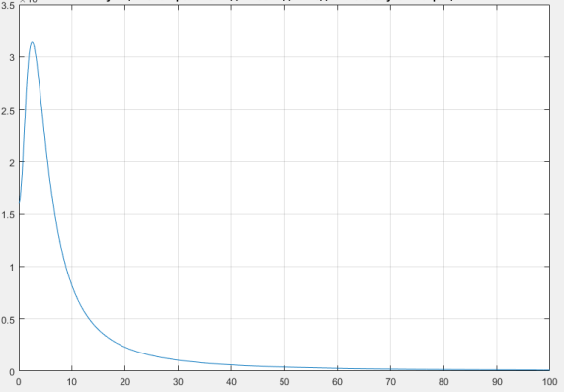

Рисунок 1 – Функция спектральной плотности для медианного случая [F]

1. Решим уравнение по Ляпунову для нижней границы [F] в среде Matlab

$$D_{x нижн}=\left[\begin{matrix}1.35 & 0 \\ 0 & 0.0475\end{matrix}\right]$$

Решим



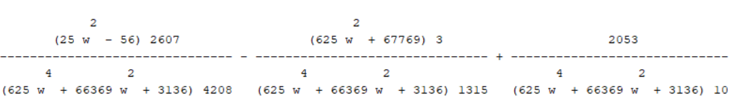

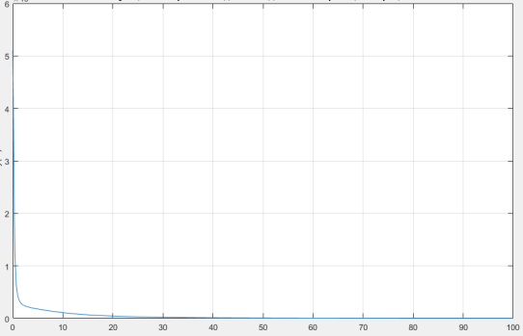

Рисунок 2 – Функция спектральной плотности для нижней границы [F]

1. Решим уравнение по Ляпунову для верхней границы [F] в среде Matlab

$$D_{x верх}=\left[\begin{matrix}1.57 & 0 \\ 0 & 0.3378\end{matrix}\right]$$

Решим $$S_{y}\left(ω\right)= -2CF{\left(F^{2} + ω^{2} I\right)}^{-1}D_{x}C^{T}$$

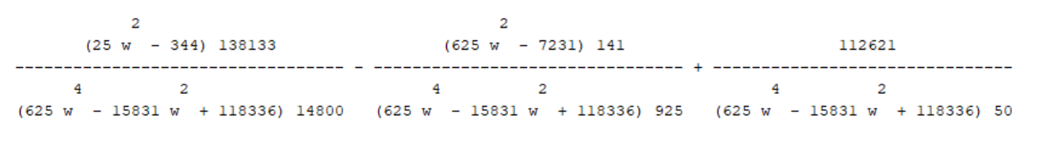

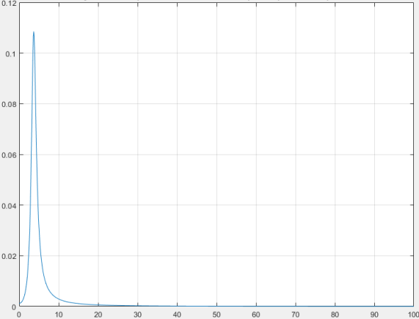

Рисунок 3 – Функция спектральной плотности для верхней границы [F]

**Вывод:** В итоге выполнения лабораторной работы была построена и проанализирована модель непрерывных динамических объектов с интервальными параметрами при стохастическом входном воздействии типа «белый шум» стационарный в широком смысле. Сравнивая три полученных графика, мы приходим к тому, что при стохастическом входном воздействии спектральная плотность приходит к одному значению со временем